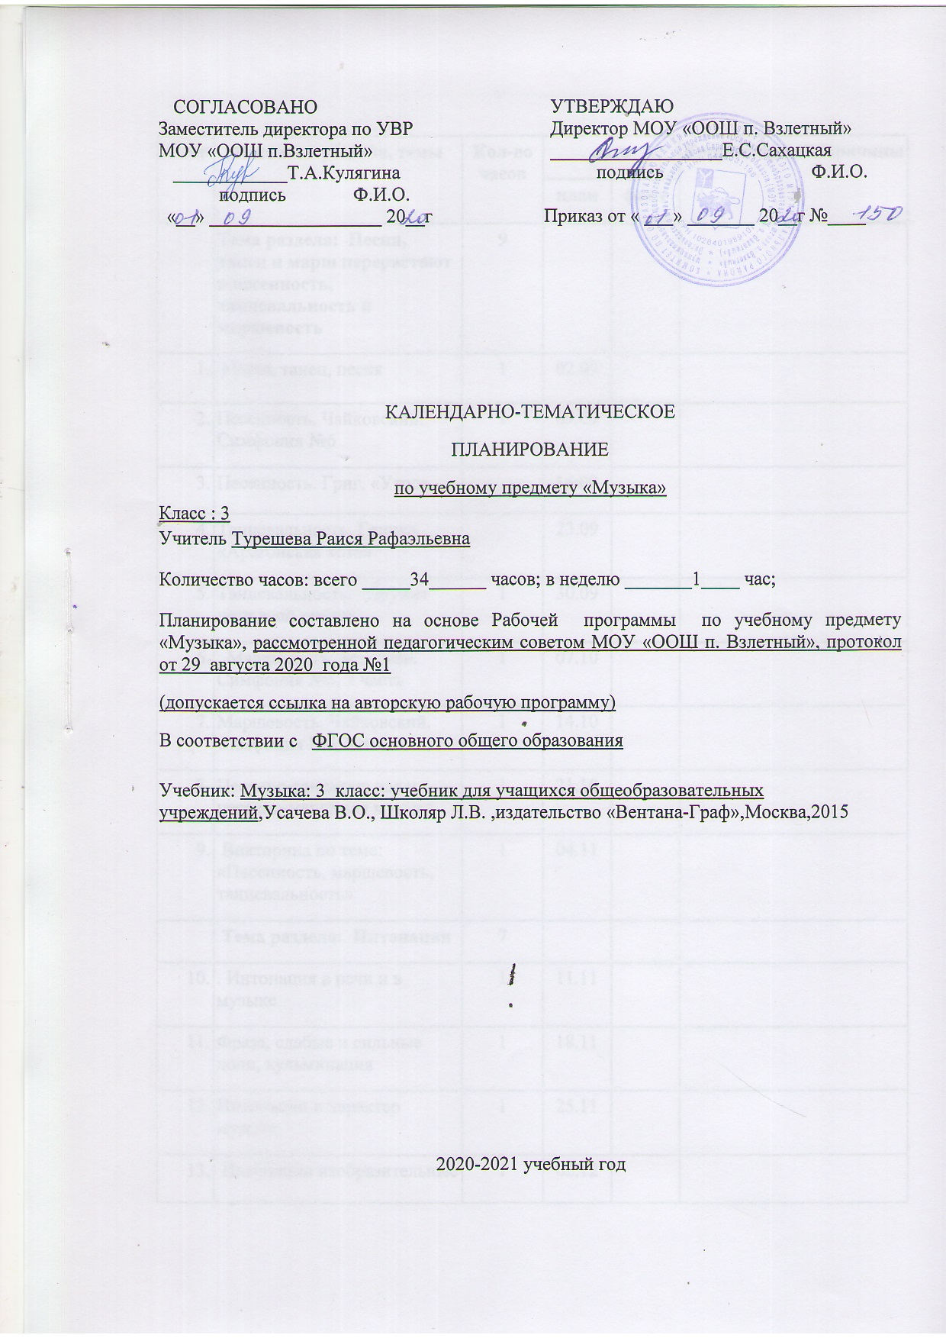

№ п/п | Название раздела, темы | Кол-во часов | дата |  | Корректировка/причины
 |  |  | план | факт
 | Тема раздела: Песня, танец и марш перерастают в песенность, танцевальность и маршевость | 9
1. | Марш, танец, песня | 1 | 05.09
2. | Песенность. Чайковский. Симфония №6 | 1 | 12.09
3. | Песенность. Григ. «Утро» |  | 19.09
4. | Танцевальность. Глинка. «Арагонская хота» |  | 26.09
5. | Танцевальность. «Дружат дети всей земли» | 1 | 03.10
6. | . Маршевость. Бетховен. Симфония №5, 3 часть | 1 | 10.10
7. | Маршевость. Чайковский. Симфония №6, 3 часть | 1 | 17.10
8. | Песенно-танцевальная и песенно-маршевая музыка | 1 | 24.10
9. | Викторина по теме: «Песенность, маршевость, танцевальность» | 1 | 07.11
 | Тема раздела: Интонация | 7
10. | . Интонация в речи и в музыке | 1 | 14.11
11. | Фраза, слабые и сильные доли, кульминация | 1 | 21.11
12. | Интонации и характер музыки | 1 | 28.11
13. | Интонации изобразительные | 1 | 05.12
14. | Интонации выразительные | 1 | 12.12
15. | Как записывают интонации | 1 | 19.12
16. | Обобщение темы четверти «Интонация» | 1 | 26.12
 | Тема раздела: Развитие музыки | 10
17. | . Развитие музыки. | 1 | 16.01
18. | Зерно-интонация и ее развитие в музыке. | 1 | 23.01
19. | Развитие и средства выразительности. Динамика. | 1 | 30.01
20. | Развитие и средства выразительности. Мажор и минор. | 1 | 06.02
21. | Развитие и средства выразительности. Ритм. | 1 | 13.02
22. | Взаимодействие средств выразительности | 1 | 20.02
23. | Развитие музыки как отражение чувств человека | 1 | 27.02
24. | Развитие музыки в сказке «Петя и волк» | 1 | 05.03
25. | . Обобщение темы: «Развитие музыки» | 1 | 12.03
26. | Викторина по теме: «Развитие музыки». | 1 | 19.03
 | Тема раздела:. Построение (формы) музыки | 8
27. | Построение музыки. | 1 | 02..04
28. | Двухчастная форма. | 1 | 09.04
29. | Куплетная форма. | 1 | 16.04
30. | Трехчастная форма. | 1 | 23.04
31. | Вариации. | 1 | 30.04
32. | Рондо. | 1 | 07.05
33. | Интонация и развитие - главные основы музыки. | 1 | 14.05
34. | Викторина по теме: «Развитие музыки. Формы музыки». | 1 | 21.05
 | Всего: | 34

